ПИШПЕК
Сведения для этой эпохи пока не найдены
42.87335, 74.65484

Фотография пока не добавлена
РУССКИЙ
Сведения для этой эпохи пока не найдены.

ФРУНЗЕ
Тэц-1
42.87335, 74.65484
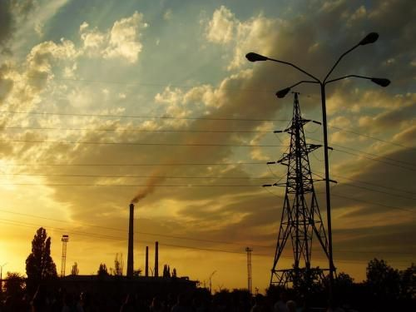
Тэц-1
РУССКИЙ Тэц-1
Тэц-1
Источник: https://bimap.su/description/frunze/396_Tez1.txt · BIMAP
Фотографии и материалы принадлежат их авторам; лицензия не указана

БИШКЕК
Сведения для этой эпохи пока не найдены
42.87335, 74.65484

Фотография пока не добавлена
РУССКИЙ
Сведения для этой эпохи пока не найдены.

